**BAB II**

**DASAR TEORI**

**2.1 Transformator**

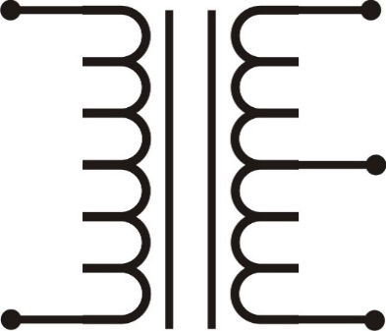**Transformator** atau sering disingkat dengan istilah**Trafo** adalah suatu alat listrik yang dapat mengubah taraf suatu tegangan AC ke taraf yang lain. Maksud dari pengubahan taraf tersebut diantaranya seperti menurunkan Tegangan AC dari 220VAC ke 12 VAC ataupun menaikkan Tegangan dari 110VAC ke 220 VAC.  Transformator atau Trafo ini bekerja berdasarkan prinsip Induksi Elektromagnet dan hanya dapat bekerja pada tegangan yang berarus bolak balik (AC).Transformator (Trafo) memegang peranan yang sangat penting dalam pendistribusian tenaga listrik. Transformator menaikan listrik yang berasal dari pembangkit listrik PLN hingga ratusan kilo Volt untuk di distribusikan, dan kemudian Transformator lainnya menurunkan tegangan listrik tersebut ke tegangan yang diperlukan oleh setiap rumah tangga maupun perkantoran yang pada umumnya menggunakan Tegangan AC 220Volt.

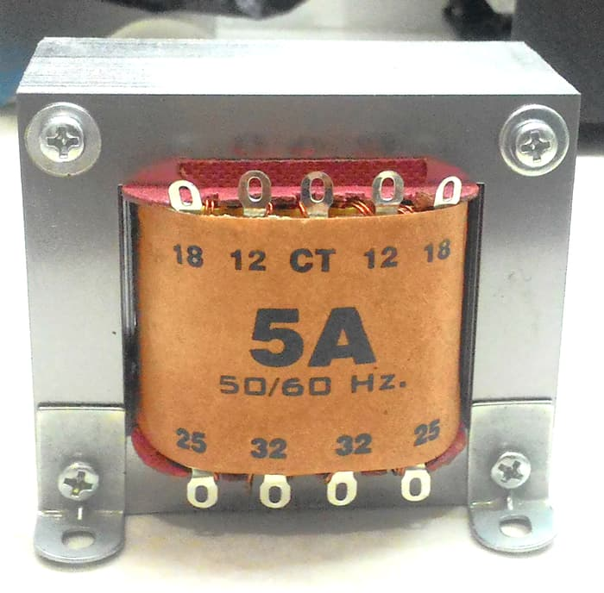

**Prinsip Kerja Transformator (Trafo)**

Sebuah Transformator yang sederhana pada dasarnya terdiri dari 2 lilitan atau kumparan kawat yang terisolasi yaitu kumparan primer dan kumparan sekunder. Pada kebanyakan Transformator, kumparan kawat terisolasi ini dililitkan pada sebuah besi yang dinamakan dengan Inti Besi (Core).  Ketika kumparan primer dialiri arus AC (bolak-balik) maka akan menimbulkan medan magnet atau fluks magnetik disekitarnya. Kekuatan Medan magnet (densitas Fluks Magnet) tersebut dipengaruhi oleh besarnya arus listrik yang dialirinya. Semakin besar arus listriknya semakin besar pula medan magnetnya. Fluktuasi medan magnet yang terjadi di sekitar kumparan pertama (primer) akan menginduksi GGL (Gaya Gerak Listrik) dalam kumparan kedua (sekunder) dan akan terjadi pelimpahan daya dari kumparan primer ke kumparan sekunder. Dengan demikian, terjadilah pengubahan taraf tegangan listrik baik dari tegangan rendah menjadi tegangan yang lebih tinggi maupun dari tegangan tinggi menjadi tegangan yang rendah.

Sedangkan Inti besi pada Transformator atau Trafo pada umumnya adalah kumpulan lempengan-lempengan besi tipis yang terisolasi dan ditempel berlapis-lapis dengan kegunaanya untuk mempermudah jalannya Fluks Magnet yang ditimbulkan oleh arus listrik kumparan serta untuk mengurangi suhu panas yang ditimbulkan.

**2.2 Dioda**

Dioda merupakan komponen semikonduktor yang paling sederhana. Kata dioda berasal dari pendekatan kata yaitu dua elektroda yang mana (di berarti dua) mempunyai dua buah elektroda yaitu anoda dan katoda. Dioda termasuk kedalam ketegori komponen elektronika aktif. Dioda terbentuk dari bahan semikonduktor tipe P dan N yang digabungkan. Dengan demikian dioda sering disebut PN junction. Dioda memiliki sifat dapat menghantarkan arus pada tegangan maju, serta menghambat arus pada tegangan balik (penyearah). Dioda memiliki dua kaki, yakni kaki anoda dan kaki katoda.  
  
Dioda disempurnakan oleh **William Henry Eccles** pada tahun 1919 dan mulai memperkenalkan istilah diode yang artinya dua jalur tersebut, walaupun sebelumnya sudah ada dioda kristal (semikonduktor) yang dikembangkan oleh peneliti asal Jerman yaitu **Karl Ferdinan Braun** pada tahun 1874, dan dioda termionik pada tahun 1873 yang dikembangkan lagi prinsip kerjanya oleh **Frederic Gutherie.**  
  
Adapun simbol dioda yaitu terdapat sebuah panah yang dilengkapi garis melintang di ujung panah tersebut. Maksud dari panah disini adalah bahwa dia adalah kaki positif (+) sedangkan garis melintang diibaratkan kaki Negatif (-).  
Berikut ini adalah simbolnya :

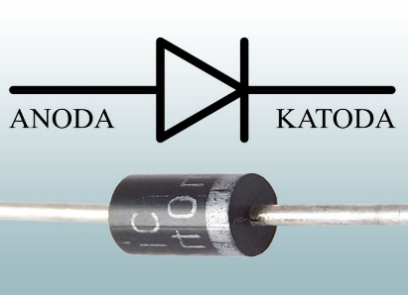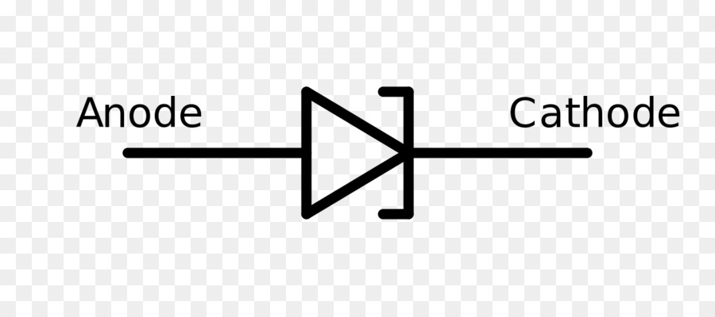

### Prinsip Kerja Dioda

Hampir semua peralatan elektronika memerlukan sumber arus searah. Penyearah digunakan untuk mendapatkan arus searah dari suatu arus bolak-balik. Arus atau tegangan tersebut harus benar-benar rata.  
  
Dioda semikonduktor hanya dapat melewatkan arus pada satu arah saja, yaitu pada saat dioda memperoleh satu arah/bias maju (forward bias). Karena di dalam dioda terdapat junction (pertemuan) dimana daerah semikonduktor type-p dan semi konduktor type-n bertemu. Pada kondisi ini dioda dikatakan bahwa dioda dalam keadaan konduksi atau menghantar dan mempunyai tahanan dalam dioda relative kecil. Sedangkan bila dioda diberi satu arah/bias mundur (Reverse bias) maka dioda tidak bekerja dan pada kondisi ini dioda mempunyai tahanan dalam yang tinggi sehingga arus sulit mengalir.  
  
Apabila dioda silicon dialiri arus AC, maka yang mangalir hanya satu arah saja sehingga arus output dioda berupa arus DC. Dari kondisi tersebut maka dioda hanya digunakan pada beberapa pemakaian saja antara lain sebagai :  
Penyearah setengah gelombang (Half Wave Rectifier), penyearah gelombang penuh (Full Wave Rectifier), rangkaian pemotong (Clipper), rangkaian penjepit (Clamper) maupun pengganda tegangan (Voltage Multiplier).

**2.3 Kapasitor  
Kapasitor** adalah komponen elektronika yang mampu **menyimpan** muatan listrik medan listrik sampai batas waktu tertentu, dengan cara mengumpulkan **ketidakseimbangan** internal dari muatan arus listrik yang terbuat dari dua buah keping **logam** yang dipisahkan oleh bahan **dielektrik**, seperti keramik, gelas, vakum, dan lain-lain. Kapasitor ditemukan pertama kali oleh *Michael Faraday* (**1791-1867**). Satuan kapasitor disebut **Farad** (F). **Satu Farad** = **9×1011 cm2** yang artinya luas permukaan kepingan tersebut.

**Gambar dan symbol kapasitor**

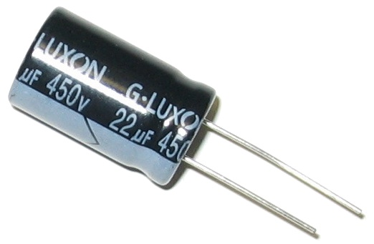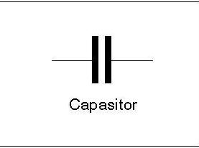

**Prinsip kerja kapasitor**

**kapasitor** dalam sebuah rangkaian elektronika adalah dengan cara mengalirkan arus listrik **menuju** kapasitor. Muatan**positif** dan **negatif** akan berkumpul pada kedua ujung berlainan tersebut apabila kedua ujung metal (elektroda) **dihubungkan** dengan sumber tegangan.  
  
Muatan-muatan **positif** akan mengumpul pada ujung metal yang satu lagi. Muatan positif tidak dapat **mengalir**menuju ujung kutub negatif, dan sebaliknya muatan negatif tidak bisa **menuju** ke kutub positif, karena terpisah oleh bahan **dielektrik** yang non-konduktif. Muatan elektrik ini tersimpan selama tidak ada **konduksi** pada ujung-ujung kakinya. Apabila kapasitor sudah **penuh** terisi arus listrik, maka kapasitor akan **mengeluarkan** muatannya dan kembali mengisi lagi. Begitu seterusnya.

**2.4 AVO Meter Analog**

AVO Meter analog menggunakan jarum sebagai penunjuk skala. Untuk memperoleh hasil pengukuran, maka harus dibaca berdasarkan range atau divisi. Keakuratan hasil pengukuran dari AVO Meter analog ini dibatasi oleh lebar dari skala pointer, getaran dari pointer, keakuratan pencetakan gandar, kalibrasi nol, jumlah rentang skala. Dalam pengukuran menggunakan AVO Meter Analog, kesalahan pengukuran dapat terjadi akibat kesalahan dalam pengamatan (paralax).

**Gambar AVO Meter Analog**

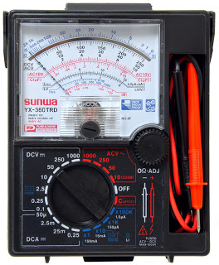

**Prinsip kerja AVO Meter Analog**

Di dalam AVO meter terdapat kumparan tembaga yang di letakkan di antara dua kutub magnet yaitu N dan S.Dalam kumparan tersebut terdapat jarum penunjuk atau jarum meter yang akan beegerak menunjukkan skala tertentu apabila dua ujung kumparan tersebut dialiri arus listrik.

**2.5 Potensiometer linier**

Potensiometer linier adalah jenis potensiometer dimana wiper bergerak pada sepanjang jalur linier. Potensio linier juga dikenal sebagai slider, pot slide, atau fader.

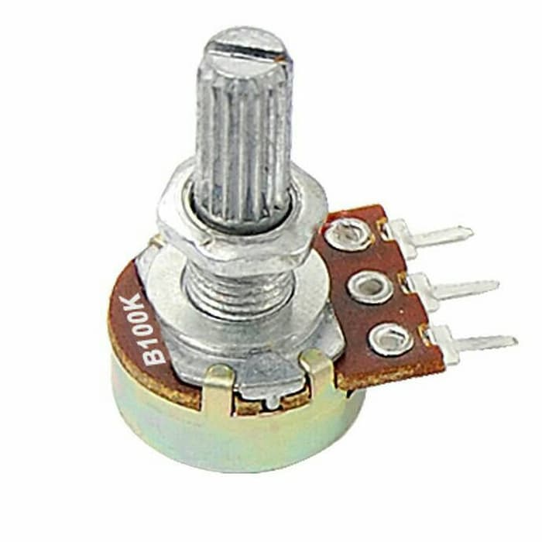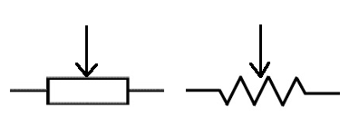

## Prinsip Kerja Potensiometer

Sebuah Potensiometer terdiri dari sbuah elemen resistif yang membentuk jalur (track) dengan terminal di kedua ujungnya. Sedangkan terminal lainnya (biasanya berada di tengah) adalah Penyapu (Wiper) yang dipergunakan untuk menentukan pergerakan pada jalur elemen resistif (Resistive). Pergerakan Penyapu (Wiper) pada Jalur Elemen Resistif inilah yang mengatur naik-turunnya Nilai Resistansi sebuah Potensiometer.

Elemen Resistif pada Potensiometer umumnya terbuat dari bahan campuran Metal (logam) dan Keramik ataupun Bahan Karbon (Carbon).Berdasarkan Track (jalur) elemen resistif-nya, Potensiometer dapat digolongkan menjadi 2 jenis yaitu Potensiometer Linear (Linear Potentiometer) dan Potensiometer Logaritmik (Logarithmic Potentiometer).

**2.6 Resistor**

**Resistor** adalah komponen elektronika yang berfungsi untuk menghambat atau membatasi aliran listrik yang mengalir dalam suatu rangkain elektronika. Sebagaimana **[fungsi resistor](http://zonaelektro.net/tag/fungsi-resistor/" \t "_blank" \o "View all posts in fungsi resistor)**yang sesuai namanya bersifat resistif dan termasuk salah satu komponen elektronika dalam kategori komponen pasif. Satuan atau nilai resistansi suatu [resistor](http://zonaelektro.net/tag/resistor/) di sebut Ohm dan dilambangkan dengan simbol Omega (Ω). Sesuai hukum Ohm bahwa resistansi berbanding terbalik dengan jumlah arus yang mengalir melaluinya. Selain nilai resistansinya (Ohm) [resistor](http://zonaelektro.net/tag/resistor/" \t "_blank" \o "View all posts in resistor)juga memiliki nilai yang lain seperti nilai toleransi dan kapasitas daya yang mampu dilewatkannya. Semua nilai yang berkaitan dengan resistor tersebut penting untuk diketahui dalam perancangan suatu rangkaian [elektronika](http://zonaelektro.net/" \o "Elektronika) oleh karena itu pabrikan resistor selalu mencantumkan dalam kemasan resistor tersebut.

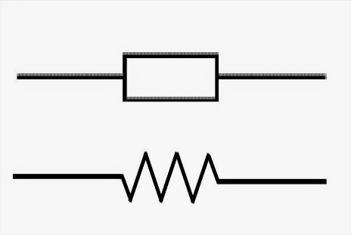Gambar dan simbol resistor

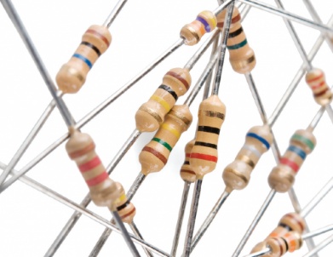

Prinsip kerja resistor

Cara kerja dari resistor ini cukup simple yakni menghambat arus yang mengalir dari ujung kutub yang satu ke ujug kutub yang lain dengan nilai hambatan bervariasi sesuai yang tertera pada resistor tersebut yang kemudian arus dialirkan lagi ke komponen elektronika yang membutuhkan arus lebih kecil sehingga komponen elektronika ini dapat terpelihara keawetannya. Selain sebagai pembatas arus resistor memiliki fungsi lain diantaranya adalah pembagi arus,penurun arus,dan pembagi tegangan.  
Harga resistor ini sendiri untuk seluruh komponen dasar elektronika adalah yang paling murah dengan kisaran harga Rp.200,- sampai Rp.2000,- tergantung bentuk,bahan pembuat serta besarnya nilai hambatan didalamnya.

**2.7 lm2576 ad**

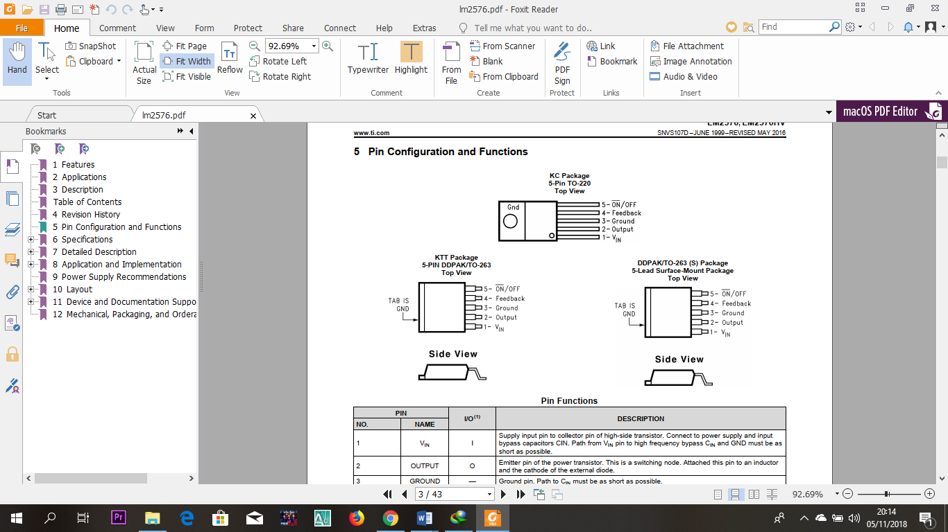5 Pin Configuration and Functions

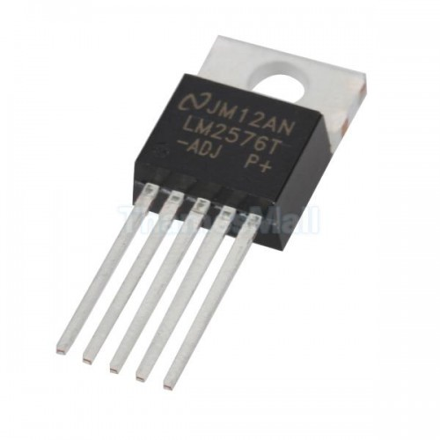

|  |  |  |
| --- | --- | --- |
| PIN | I/O(1) | DESCRIPTION |
| NO. | NAME |  |
| 1 | VIN | I | Supply input pin to collector pin of high-side transistor. Connect to power supply and input bypass capacitors CIN. Path from VIN pin to high frequency bypass CIN and GND must be as short as possible. |
| 2 | OUTPUT | O | Emitter pin of the power transistor. This is a switching node. Attached this pin to an inductor and the cathode of the external diode. |
| 3 | GROUND | — | Ground pin. Path to CIN must be as short as possible. |
| 4 | FEEDBACK | I | Feedback sense input pin. Connect to the midpoint of feedback divider to set VOUT for ADJ version or connect this pin directly to the output capacitor for a fixed output version. |
| 5 | ON/OFF | I | Enable input to the voltage regulator. High = OFF and low = ON. Connect to GND to enable the voltage regulator. Do not leave this pin float. |
| — | TAB | — | Connected to GND. Attached to heatsink for thermal relief for TO-220 package or put a copper plane connected to this pin as a thermal relief for DDPAK package. |

4  
LM2576, LM2576HVSNVS107D –JUNE 1999–REVISED MAY 2016 www.ti.comProduct Folder Links: LM2576 LM2576HVSubmit Documentation Feedback Copyright © 1999–2016, Texas Instruments Incorporated  
(1) Stresses beyond those listed under Absolute Maximum Ratings may cause permanent damage to the device. These are stress ratings  
only, which do not imply functional operation of the device at these or any other conditions beyond those indicated under RecommendedOperating Conditions. Exposure to absolute-maximum-rated conditions for extended periods may affect device reliability.  
(2) If Military/Aerospace specified devices are required, please contact the TI Sales Office/ Distributors for availability and specifications.  
6 Specifications6.1 Absolute Maximum Ratingsover the recommended operating junction temperature range of -40°C to 125°C (unless otherwise noted)(1)(2)

|  |  |
| --- | --- |
| MIN MAX | UNIT |
| Maximum supply voltage | LM2576 | 45 | V |
| LM2576HV | 63 |  |  |
| ON /OFF pin input voltage | -0.3V ≤ V ≤ +VIN | V |  |
| Output voltage to ground | (Steady-state) | -1 | V |
| Power dissipation | Internally Limited |  |  |
| Maximum junction temperature, TJ | 150 | °C |  |
| Storage temperature, Tstg | -65 150 | °C |  |

(1) JEDEC document JEP155 states that 500-V HBM allows safe manufacturing with a standard ESD control process.  
6.2 ESD Ratings

|  |  |
| --- | --- |
| VALUE | UNIT |
| V (ESD) Electrostatic discharge | Human-body model (HBM), per ANSI/ESDA/JEDEC JS-001(1) | ±2000 | V |

6.3 Recommended Operating Conditionsover the recommended operating junction temperature range of -40°C to 125°C (unless otherwise noted)

|  |  |
| --- | --- |
| MIN MAX | UNIT |
| Temperature | LM2576, LM2576HV | -40 125 | °C |
| Supply voltage | LM2576 | 40 | V |
| LM2576HV | 60 |  |  |

(1) For more information about traditional and new thermal metrics, see the Semiconductor and IC Package Thermal Metrics application  
report, SPRA953 and the Using New Thermal Metrics applications report, SBVA025.  
(2) The package thermal impedance is calculated in accordance with JESD 51-7  
(3) Thermal Resistances were simulated on a 4-layer, JEDEC board.  
6.4 Thermal Information

|  |  |  |
| --- | --- | --- |
| THERMAL METRIC(1)(2)(3) | LM2576, LM2576HV | UNIT |
| KTT (TO-263) | KC (TO-220) |  |
| 5 PINS | 5 PINS |  |
| RθJA Junction-to-ambient thermal resistance | 42.6 | 32.4 | °C/W |
| RθJC(top) Junction-to-case (top) thermal resistance | 43.3 | 41.2 | °C/W |
| RθJB Junction-to-board thermal resistance | 22.4 | 17.6 | °C/W |
| ψJT Junction-to-top characterization parameter | 10.7 | 7.8 | °C/W |
| ψJB Junction-to-board characterization parameter | 21.3 | 17 | °C/W |
| RθJC(bot) Junction-to-case (bottom) thermal resistance | 0.4 | 0.4 | °C/W |

5  
LM2576, LM2576HVwww.ti.com SNVS107D –JUNE 1999–REVISED MAY 2016  
Product Folder Links: LM2576 LM2576HVCopyright © 1999–2016, Texas Instruments Incorporated Submit Documentation Feedback(1) External components such as the catch diode, inductor, input and output capacitors can affect switching regulator system performance.  
When the LM2576/LM2576HV is used as shown in Figure 26 and Figure 32, system performance is as shown in ElectricalCharacteristics: All Output Voltage Versions.  
6.5 Electrical Characteristics: 3.3 VSpecifications are for TJ = 25°C (unless otherwise noted).

|  |  |  |  |
| --- | --- | --- | --- |
| PARAMETER | TEST CONDITIONS | MIN TYP MAX | UNIT |
| SYSTEM PARAMETERS TEST CIRCUIT Figure 26 and Figure 32(1) |  |  |  |
| VOUT | Output Voltage | V Circuit IN = 12 ofV, Figure ILOAD26 = 0.5 andAFigure 32 | 3.234 3.3 3.366 | V |
| Output Voltage: LM2576 | 6 V ≤ VIN ≤ 40 V, 0.5 A ≤ ILOAD ≤ 3 A Circuit of Figure 26 and Figure 32 | TJ = 25°C | 3.168 3.3 3.432 | V |
| Applies over full  operating temperature range | 3.135 3.465 |  |  |  |
| Output Voltage: LM2576HV | 6 V ≤ VIN ≤ 60 V, 0.5 A ≤ ILOAD ≤ 3 A Circuit of Figure 26 and Figure 32 | TJ = 25°C | 3.168 3.3 3.45 | V |
| Applies over full  operating temperature range | 3.135 3.482 |  |  |  |
| η Efficiency | VIN = 12 V, ILOAD = 3 A | 75% |  |  |

(1) External components such as the catch diode, inductor, input and output capacitors can affect switching regulator system performance.  
When the LM2576/LM2576HV is used as shown in Figure 26 and Figure 32, system performance is as shown in ElectricalCharacteristics: All Output Voltage Versions.  
6.6 Electrical Characteristics: 5 VSpecifications are for TJ = 25°C for the Figure 26 and Figure 32 (unless otherwise noted).

|  |  |  |  |
| --- | --- | --- | --- |
| PARAMETER | TEST CONDITIONS | MIN TYP MAX | UNIT |
| SYSTEM PARAMETERS TEST CIRCUIT Figure 26 and Figure 32(1) |  |  |  |
| VOUT Output Voltage | V Circuit IN = 12 ofV, Figure ILOAD26 = 0.5 andAFigure 32 | 4.9 5 5.1 | V |
| VOUT Output Voltage LM2576 | 0.5 A ≤ ILOAD ≤ 3 A, 8 V ≤ VIN ≤ 40 V Circuit of Figure 26 and Figure 32 | TJ = 25°C | 4.8 5 5.2 | V |
| Applies over full  operating temperature range | 4.75 5.25 |  |  |  |
| VOUT Output Voltage LM2576HV | 0.5 A ≤ ILOAD ≤ 3 A, 8 V ≤ VIN ≤ 60 V Circuit of Figure 26 and Figure 32 | TJ = 25°C | 4.8 5 4.75 | V |
| Applies over full  operating temperature range | 5.225 5.275 |  |  |  |
| η Efficiency | VIN = 12 V, ILOAD = 3 A | 77% |  |  |

(1) External components such as the catch diode, inductor, input and output capacitors can affect switching regulator system performance.  
When the LM2576/LM2576HV is used as shown in Figure 26 and Figure 32, system performance is as shown in ElectricalCharacteristics: All Output Voltage Versions.  
6.7 Electrical Characteristics: 12 VSpecifications are for TJ = 25°C (unless otherwise noted).

|  |  |  |  |
| --- | --- | --- | --- |
| PARAMETER | TEST CONDITIONS | MIN TYP MAX | UNIT |
| SYSTEM PARAMETERS TEST CIRCUIT Figure 26 and Figure 32(1) |  |  |  |
| VOUT Output Voltage | V Circuit IN = 25 ofV, Figure ILOAD26 = 0.5 andAFigure 32 | 11.76 12 12.24 | V |
| VOUT Output Voltage LM2576 | 0.5 A ≤ ILOAD ≤ 3 A, 15 V ≤ VIN ≤ 40 V Circuit of Figure 26 and Figure 32 and | TJ = 25°C | 11.52 12 12.48 | V |
| Applies over full  operating temperature range | 11.4 12.6 |  |  |  |
| VOUT Output Voltage LM2576HV | 0.5 A ≤ ILOAD ≤ 3 A, 15 V ≤ VIN ≤ 60 V Circuit of Figure 26 and Figure 32 | TJ = 25°C | 11.52 12 12.54 | V |
| Applies over full  operating temperature range | 11.4 12.66 |  |  |  |
| η Efficiency | VIN = 15 V, ILOAD = 3 A | 88% |  |  |

6  
LM2576, LM2576HVSNVS107D –JUNE 1999–REVISED MAY 2016 www.ti.comProduct Folder Links: LM2576 LM2576HVSubmit Documentation Feedback Copyright © 1999–2016, Texas Instruments Incorporated  
(1) External components such as the catch diode, inductor, input and output capacitors can affect switching regulator system performance.  
When the LM2576/LM2576HV is used as shown in Figure 26 and Figure 32, system performance is as shown in ElectricalCharacteristics: All Output Voltage Versions.  
6.8 Electrical Characteristics: 15 Vover operating free-air temperature range (unless otherwise noted).

|  |  |  |  |
| --- | --- | --- | --- |
| PARAMETER | TEST CONDITIONS | MIN TYP MAX | UNIT |
| SYSTEM PARAMETERS TEST CIRCUIT Figure 26 and Figure 32(1) |  |  |  |
| VOUT Output Voltage | V Circuit IN = 25 ofV, Figure ILOAD26 = 0.5 andAFigure 32 | 14.7 15 15.3 | V |
| VOUT Output Voltage LM2576 | 0.5 A ≤ ILOAD ≤ 3 A, 18 V ≤ VIN ≤ 40 V Circuit of Figure 26 and Figure 32 | TJ = 25°C | 14.4 15 15.6 | V |
| Applies over full  operating temperature range | 14.25 15.75 |  |  |  |
| VOUT Output Voltage LM2576HV | 0.5 A ≤ ILOAD ≤ 3 A, 18 V ≤ VIN ≤ 60 V Circuit of Figure 26 and Figure 32 | TJ = 25°C | 14.4 15 14.25 | V |
| Applies over full  operating temperature range | 15.68 15.83 |  |  |  |
| η Efficiency | VIN = 18 V, ILOAD = 3 A | 88% |  |  |

(1) External components such as the catch diode, inductor, input and output capacitors can affect switching regulator system performance.  
When the LM2576/LM2576HV is used as shown in Figure 26 and Figure 32, system performance is as shown in ElectricalCharacteristics: All Output Voltage Versions.  
6.9 Electrical Characteristics: Adjustable Output Voltageover operating free-air temperature range (unless otherwise noted).

|  |  |  |  |
| --- | --- | --- | --- |
| PARAMETER | TEST CONDITIONS | MIN TYP MAX | UNIT |
| SYSTEM PARAMETERS TEST CIRCUIT Figure 26 and Figure 32(1) |  |  |  |
| VOUT Feedback voltage | VIN = 12 V, ILOAD = 0.5 A VOUT = 5 V, Circuit of Figure 26 and Figure 32 | 1.217 1.23 1.243 | V |
| VOUT Feedback Voltage LM2576 | 0.5 A ≤ ILOAD ≤ 3 A, 8 V ≤ VIN ≤ 40 V VOUT = 5 V, Circuit of Figure 26 and Figure 32 | TJ = 25°C | 1.193 1.23 1.267 | V |
| Applies over full  operating temperature range | 1.18 1.28 |  |  |  |
| VOUT Feedback Voltage LM2576HV | 0.5 A ≤ ILOAD ≤ 3 A, 8 V ≤ VIN ≤ 60 V VOUT = 5 V, Circuit of Figure 26 and Figure 32 | TJ = 25°C | 1.193 1.23 1.273 | V |
| Applies over full  operating temperature range | 1.18 1.286 |  |  |  |
| η Efficiency | VIN = 12 V, ILOAD = 3 A, VOUT = 5 V | 77% |  |  |

(1) All limits specified at room temperature (25°C) unless otherwise noted. All room temperature limits are 100% production tested. All limits  
at temperature extremes are specified through correlation using standard Statistical Quality Control (SQC) methods.  
(2) External components such as the catch diode, inductor, input and output capacitors can affect switching regulator system performance.  
When the LM2576/LM2576HV is used as shown in Figure 26 and Figure 32, system performance is as shown in ElectricalCharacteristics: All Output Voltage Versions.  
(3) The oscillator frequency reduces to approximately 11 kHz in the event of an output short or an overload which causes the regulated  
output voltage to drop approximately 40% from the nominal output voltage. This self protection feature lowers the average power  
dissipation of the IC by lowering the minimum duty cycle from 5% down to approximately 2%.  
6.10 Electrical Characteristics: All Output Voltage Versionsover operating free-air temperature range (unless otherwise noted)

|  |  |  |  |
| --- | --- | --- | --- |
| PARAMETER | TEST CONDITIONS | MIN TYP(1) MAX | UNIT |
| SYSTEM PARAMETERS TEST CIRCUIT Figure 26 and Figure 32(2) |  |  |  |
| Ib Feedback Bias Current | VOUT = 5 V (Adjustable Version Only) | TJ = 25°C | 100 50 | nA |
| Applies over full  operating temperature range | 500 |  |  |  |
| fO Oscillator Frequency(3) | TJ = 25°C | 47 52 58 | kHz |  |
| Applies over full operating temperature range | 42 63 |  |  |  |

7  
LM2576, LM2576HVwww.ti.com SNVS107D –JUNE 1999–REVISED MAY 2016  
Product Folder Links: LM2576 LM2576HVCopyright © 1999–2016, Texas Instruments Incorporated Submit Documentation FeedbackElectrical Characteristics: All Output Voltage Versions (continued)over operating free-air temperature range (unless otherwise noted)

|  |  |  |  |
| --- | --- | --- | --- |
| PARAMETER | TEST CONDITIONS | MIN TYP(1) MAX | UNIT |

(4) Output pin sourcing current. No diode, inductor or capacitor connected to output.  
(5) Feedback pin removed from output and connected to 0V.  
(6) Feedback pin removed from output and connected to +12 V for the Adjustable, 3.3-V, and 5-V versions, and +25 V for the 12-V and 15-  
V versions, to force the output transistor OFF.  
(7) VIN = 40 V (60 V for high voltage version)